¡Conozcamos los conceptos dentro/fuera!
Lunes 15 de marzo
OBJETIVO DE LA ACTIVIDAD: Orientarse a través de la posición de objetos y personas empleando los conceptos dentro/fuera.

Colorea de color rojo, las manzanas que están dentro de la frutera.
Colorea de color verde, las manzanas que están fuera del frutero.

Marca con una x, el gato que está dentro del balde.
Pinta, el gato que esta fuera del balde.
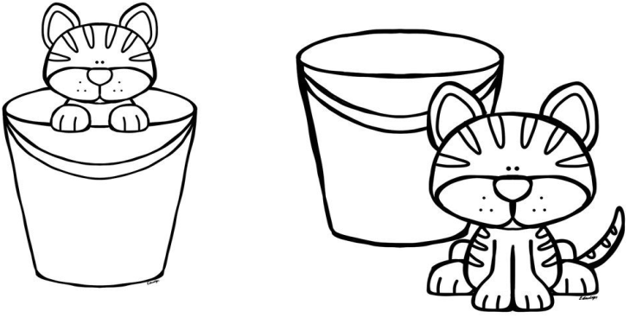

Encierra en un círculo, los perritos que están dentro de la caja.
Pinta, el perrito que esta fuera de la caja.
